|  |  |  |
| --- | --- | --- |
| **בנק ישראל**  דוברות והסברה כלכלית | C:\Users\u34r\AppData\Local\Microsoft\Windows\INetCache\Content.Word\logo_70.png | ‏ירושלים, ‏ג' ניסן, תשפ"ה  ‏1 אפריל, 2025 |

הודעה לעיתונות:

**צעד נוסף להגברת התחרות על הפיקדונות המוצעים על ידי המערכת הבנקאית: חובת פרסום הצעות ריבית על פיקדונות ועל יתרות זכות בחשבון נכנסת היום לתוקפה**

**המפקח על הבנקים, מר דניאל חחיאשוילי**: "היום נכנסת לתוקף הוראה המחייבת את הבנקים לפרסם באופן מרוכז, נגיש ואפקטיבי את שיעורי הריבית על פיקדונות ועל יתרות זכות בחשבון, וזאת במבנה אחיד המאפשר ללקוחות יכולת השוואה בין הצעות הערך של הבנקים השונים. צעד זה, מגביר את השקיפות, מסייע ללקוחות לבחון את האפשרויות המגוונות העומדות בפניהם בתחום הפיקדונות הבנקאיים, ובסופו של דבר יתרום לעידוד התחרות בתחום. הוראה זו היא חלק ממכלול צעדים שמקדם הפיקוח על הבנקים להגברת התחרות במערכת הבנקאית באמצעות חיזוק כוחו של הלקוח והגברת השקיפות".

בהמשך לפרסום בנק ישראל ב-28.2.2024, הוראת ניהול בנקאי תקין מס' [[1]](#footnote-1)447 בנושא "פרסום שיעורי ריבית על פיקדונות ועל יתרות זכות בחשבון" (להלן - **"הוראה 447"**) הנכנסת לתוקף היום, קובעת כללים ומבנה אחיד להצגת המידע אודות שיעורי הריבית שמציעים התאגידים הבנקאיים על פיקדונות ועל יתרות זכות בחשבון. ההוראה קובעת כי תאגיד בנקאי יציג את שיעורי הריבית על פיקדונות ויתרות זכות המינימליים המוצעים במסגרת פרסום מרוכז לציבור שיופיע בפורמט אחיד הן באתר הבנק והאפליקציה והן בסניפים. בראש הפרסום יוצגו שיעורי הריבית בסוגי פיקדונות מקובלים במערכת הבנקאית, בהתאם לנוסח ולמבנה שנקבעו בהוראה על בסיס מיפוי שביצע הפיקוח על הבנקים אודות סוגי הפיקדונות הקיימים בשוק.

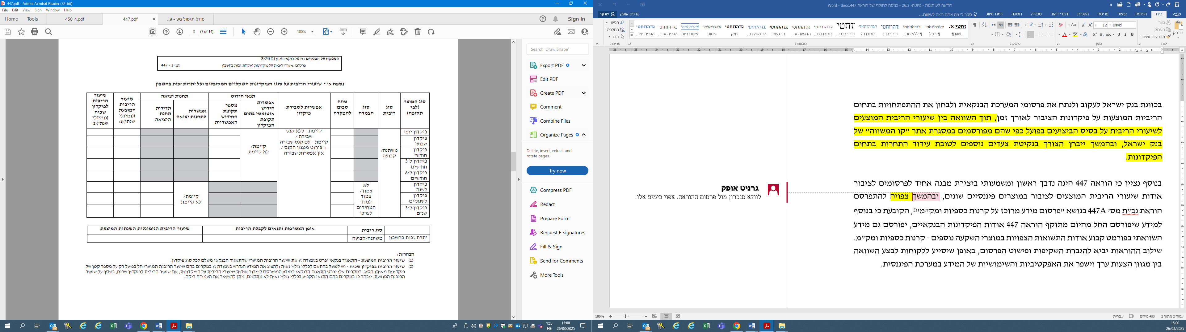

הבנקים רשאים להציג בנוסף ובנפרד את סוגי הפיקדונות הנוספים שהם מציעים ללקוחותיהם, ככל שישנם.

בנוסף נקבעה בהוראה 447 חובה להציע ללקוחות מנגנון חיפוש מקוון, לכל הפחות באתר האינטרנט ובאפליקציה של התאגיד הבנקאי, שיאפשר ללקוחות לקבל מידע ממוקד העונה על צרכיהם אודות סוגי הפיקדונות המוצעים על ידי התאגיד הבנקאי.

בכוונת בנק ישראל לעקוב ולנתח את פרסומי המערכת הבנקאית ולבחון את ההתפתחויות בתחום הריביות המוצעות על פיקדונות הציבור לאורך זמן, תוך השוואה בין שיעורי הריבית שיפרסמו הבנקים לציבור בהתאם להוראה 447 לבין שיעורי הריבית שייתנו הבנקים לציבור בפועל, כפי שהם מפורסמים במסגרת אתר "קו המשווה" של בנק ישראל.

קישורים לפרסומי הבנקים אודות שיעורי הריבית על פיקדונות ועל יתרות זכות בחשבון

<https://www.boi.org.il/information/interestrates/allbankslinks/>

1. <https://www.boi.org.il/media/orgfwntb/447.pdf> - קישור לנוסח ההוראה המלא [↑](#footnote-ref-1)